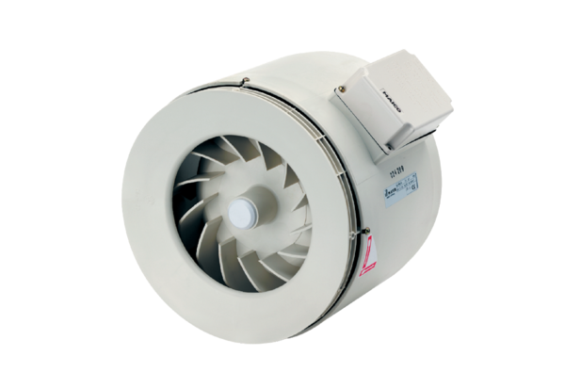Poluradijalni cijevni ventilator ERM 15Jedinica za pakiranje: 1 komAsortiman: C
Broj artikla: 0080.0203Proizvođač: MAICO

